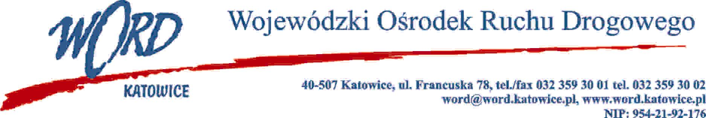
D.RK.110.10.AP.2021
Katowice, 17.09.2021 r.
OGŁOSZENIE
o wynikach naboru na stanowisko egzaminatora osób ubiegających się o uprawnienia
do kierowania pojazdem w zakresie kategorii B prawa jazdy.
Dyrektor Wojewódzkiego Ośrodka Ruchu Drogowego z siedzibą przy ul. Francuskiej 78
w Katowicach informuje, że nabór na stanowisko egzaminatora osób ubiegających się o uprawnienia do kierowania pojazdem w zakresie kategorii B prawa jazdy, ogłoszony w dniu 07.06.2021 r., został rozstrzygnięty. W wyniku przeprowadzonej procedury naboru została wybrana kandydatura Pana Zbigniewa Chodor, Pana Marcina Rupala oraz Pana Kazimierza Walickiego.

